Slug-> 유니크한 값을 만들어주는 기능

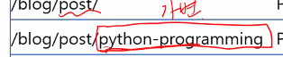

문자열 데이터를 가변 데이터로 사용하려면 중괄호 사용



아님 이런식으로

도 가능

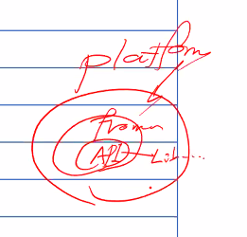플랫폼>프레임워크>API>라이브러리

장고: 웹 프레임워크

웹 어플리케이션을 만들 수 있다

API 게이트웨이

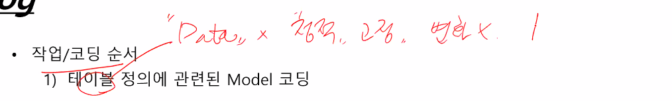

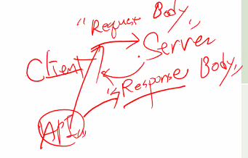왔다갔다 하는 주소체계가URL 파일

가지고 있는 우ㅠ알엘 값을 사용자한테 보여줘야 해서

url 페이지에서 다 작업하지 않고 북마크로 넘어오는 애들 패스할거임 블로그로 넘어오는 애들은 다 블로그.url 로 패스할 것

입력했던 다음 데이터는 북마크에 있는 url에서 사용한다. 이 이름을 네임스페이스로 정했다.

네임스페이스/?

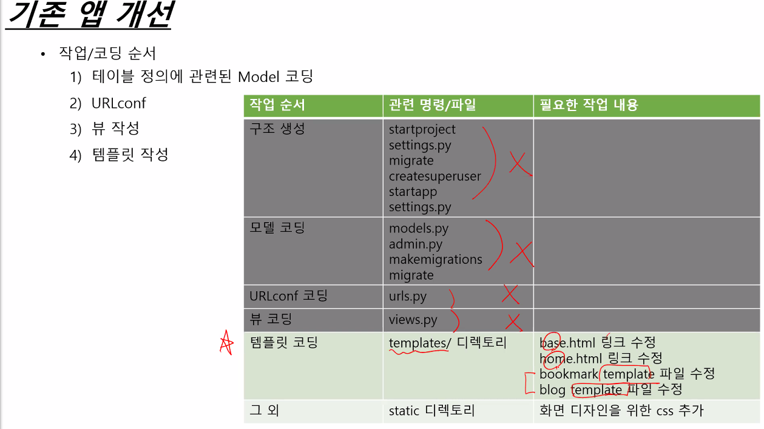

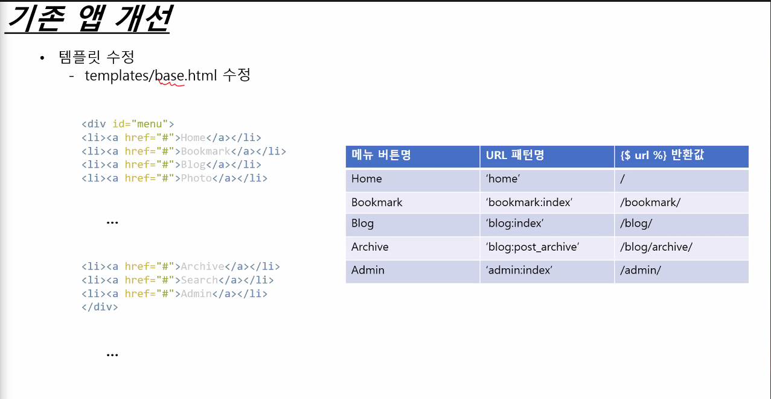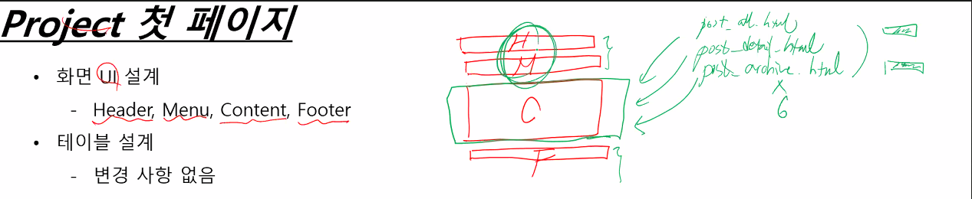🡪 이렇게 하면 유지보수가 쉬워진다

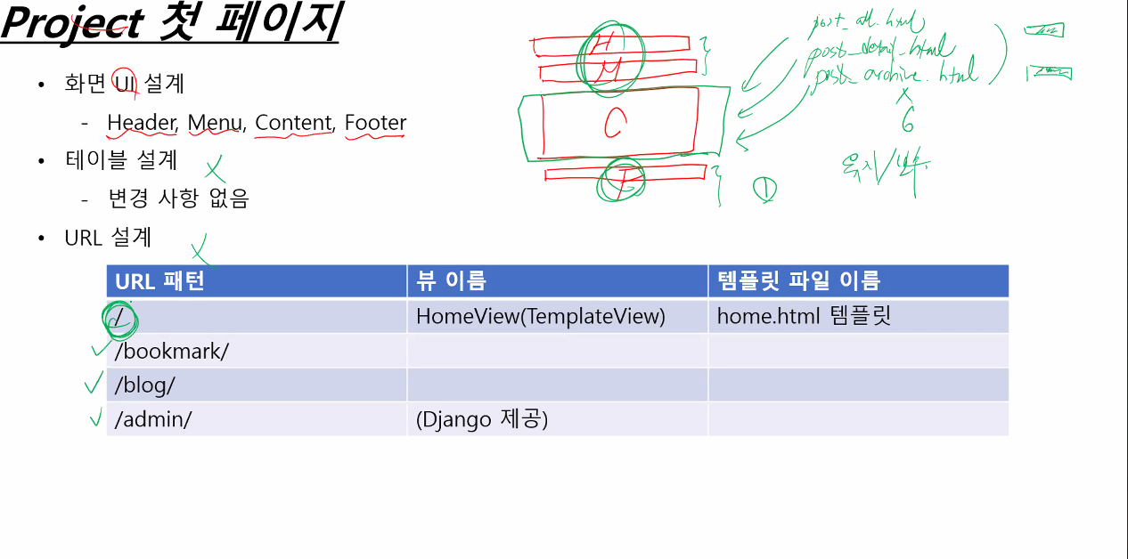

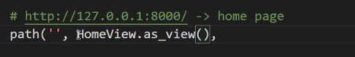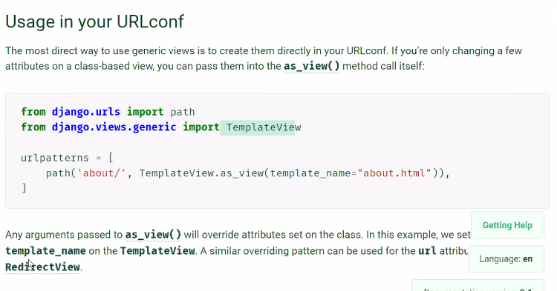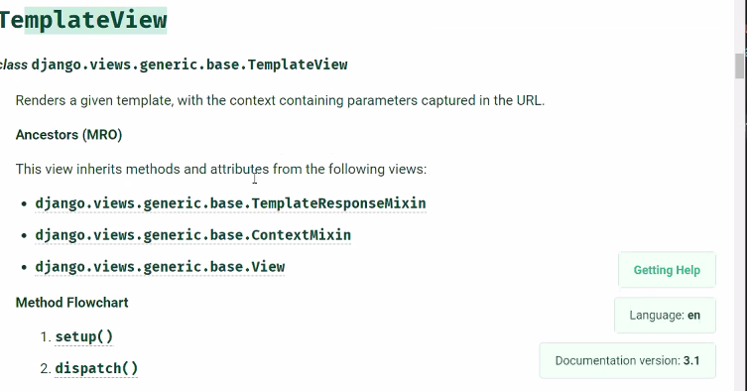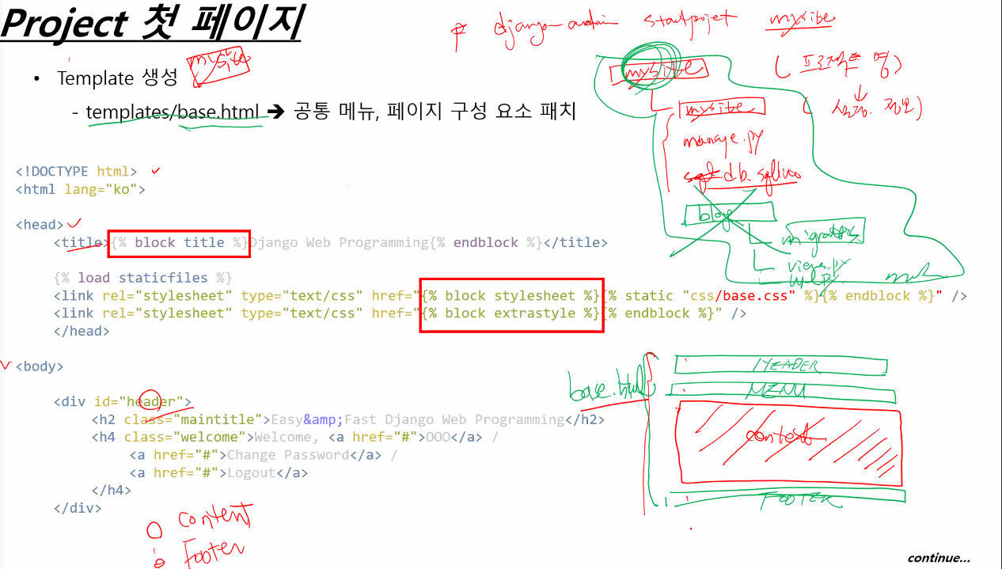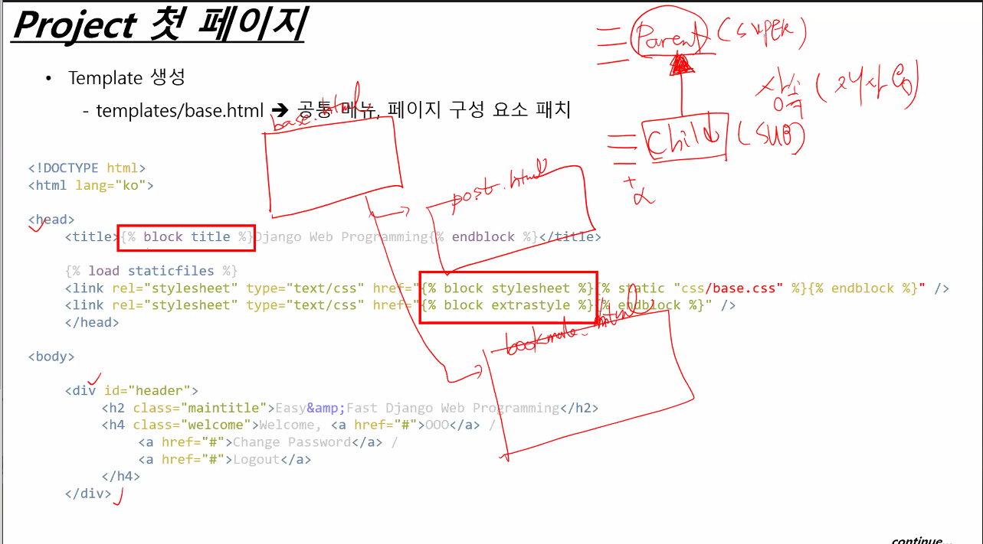베이스에 들어간 내용은 포스트도 사용가능하고 북마크도 사용가능

베이스로 만들면 타이틀에서 지정할 수 있음

Title=블로그로 지정했다고 치고 post.html이라고 하면 블로그라는 텍스트가 뜬다

static파일이랑 이미지 파일은 여기에 놓고 쓰겠다는 뜻

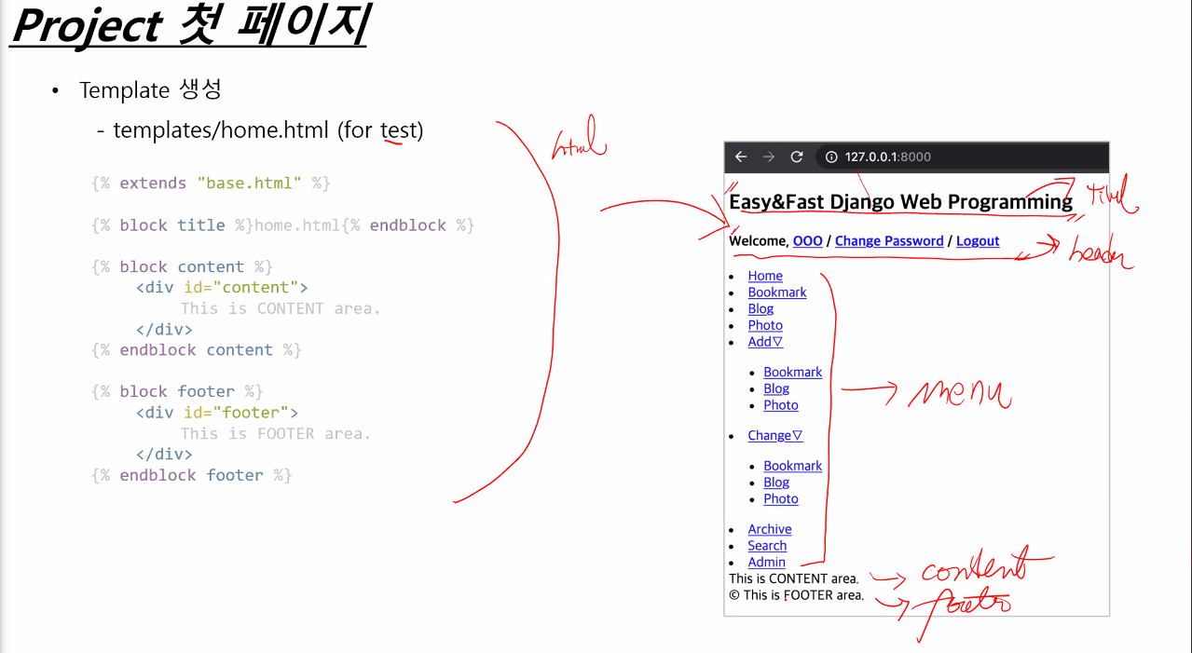

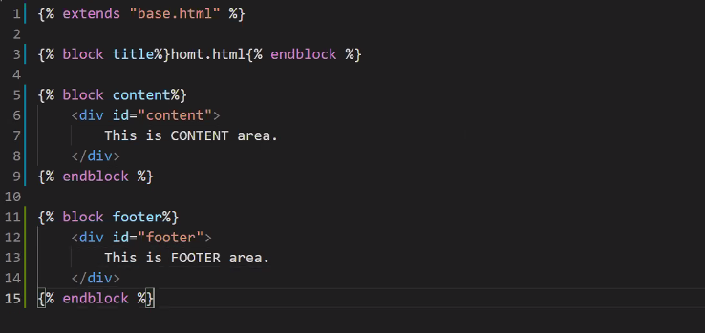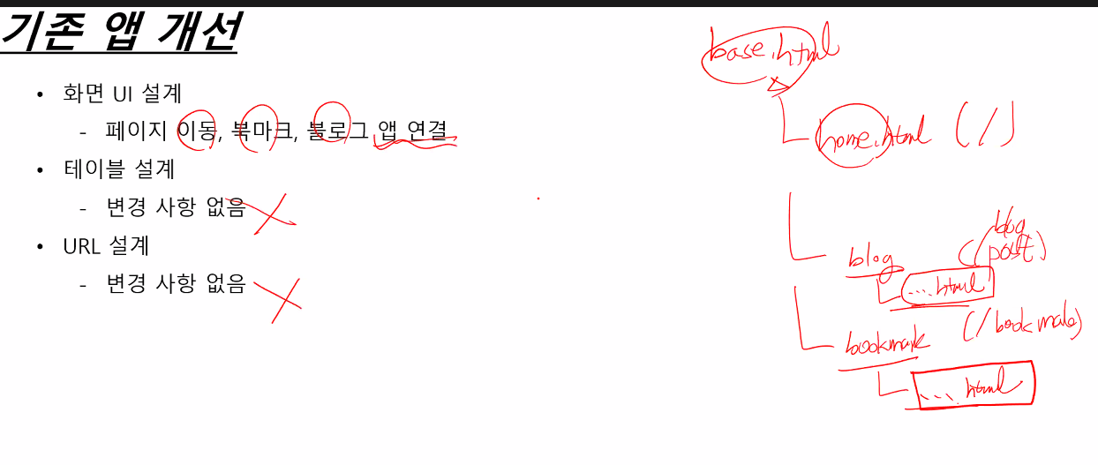

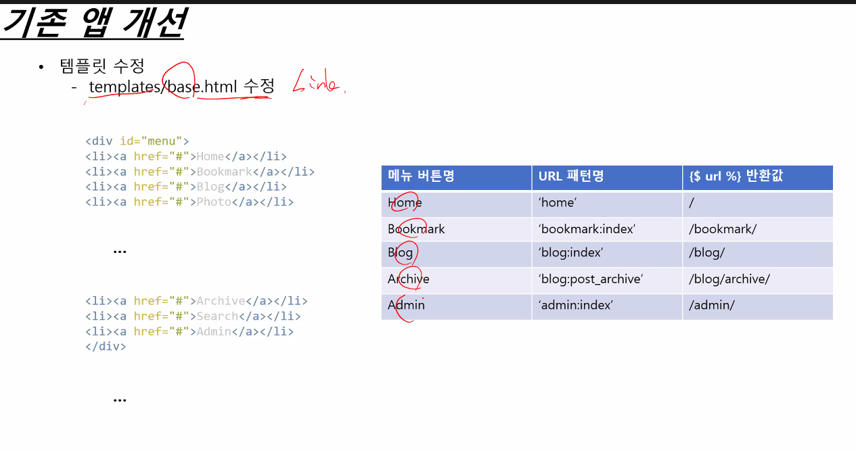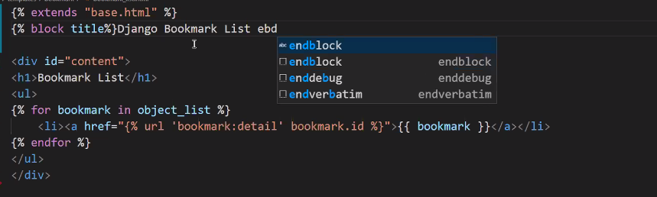

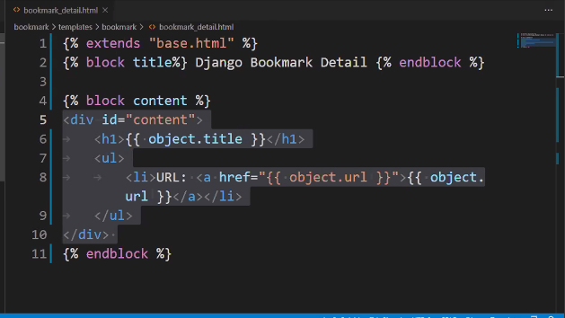

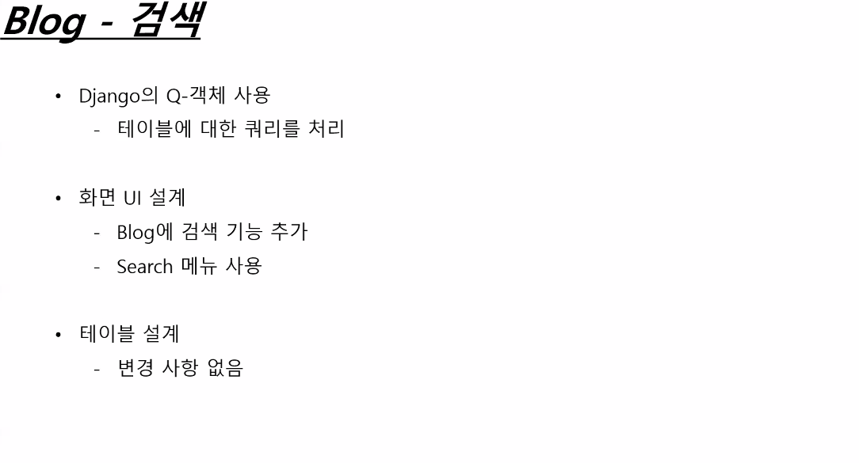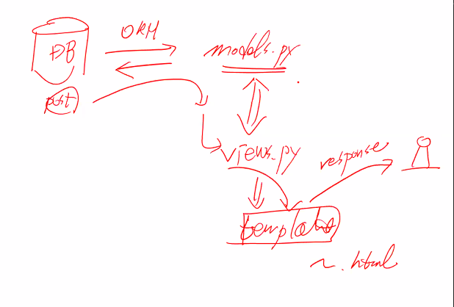

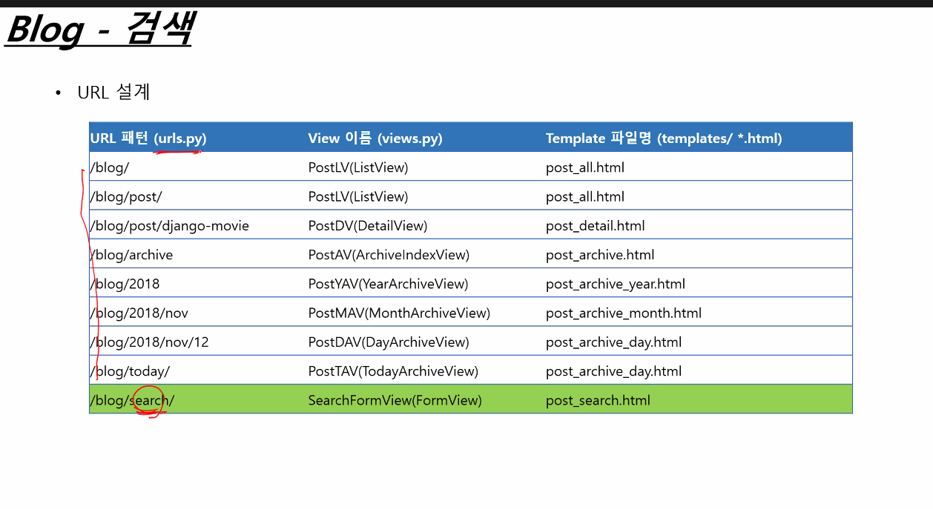둘이 같은거라 폼에즈테이블만 있음됨

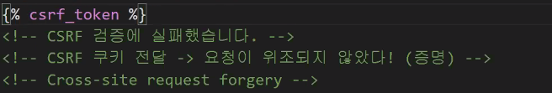

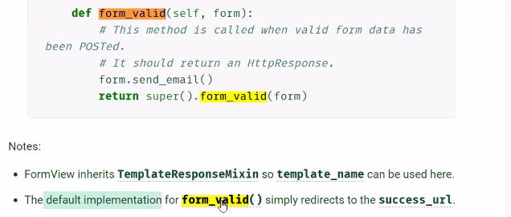정상적인 사용자의 요청이면 success.url로 간다

render함수: 바뀐 내용 묶어서 출력해줌

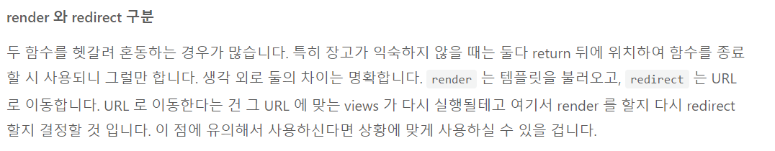

Q라는 언어로 가지고 있는 …써치워드찾으면찾아내는거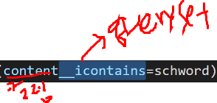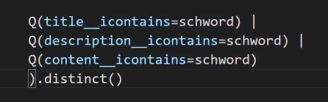

주제는 다음주 월요일에!

작업했던 내용을 토대로 🡪 레벨별로 과제 줄 예정/5일/개인프로젝트